Диагностическая работа по математике № 1

1. Сравните, чего больше на рисунке: квадратов или кругов? Желтым цветом раскрасьте фигуры, которых больше.
2. Нарисуйте столько кругов, сколько раз я хлопну в ладоши. Раскрасьте их так, чтобы желтый круг был между красным и зеленым.
3. Поставьте в квадрате красных точек меньше, чем зеленых.
4. Проведите кривую линию. Поставьте точку *А* на линии, точку *О* – вне линии.
5. Найдите закономерность и продолжите узор.

Диагностическая работа по математике № 2.

* + - 1. Запишите цифрами количество предметов в каждой строке.
      2. Сравните числа.

6…9 9…5 9…9

4…4 4…6 6…5

1…1 5…4 5…5

* + - 1. Нарисуйте столько кругов, сколько раз учитель хлопнет в ладоши. Раскрасьте их так, чтобы желтый круг был справа от красного, но слева от зеленого.
      2. Найдите закономерность и продолжите узор.

Диагностическая работа по математике № 3.

1. Укажите цифрами количество предметов в каждой строке. Составьте с данными числами два неравенства.
2. Вставьте пропущенные числа в ряд.

1, …, 3, …, …, 6, 7, 8, …

1. Запишите количество звеньев ломаной линии.

1. Найдите на чертеже похожие фигуры. Обозначьте цветом каждую группу.
2. Три брата – Ваня, Саша и Коля – учились в разных классах одной школы. Ваня был не старше Коли, а Саша не старше Вани. Назовите имена самого старшего брата, среднего и младшего.

Карточка 1.

Задание 1. Нарисуй справа синий круг, а слева красный круг.

Задание 2. Нарисуй вверху квадрат, а внизу треугольник.

Задание 3. Нарисуй яблоко правее груши, а сливу правее яб­лока.

Задание 4. Нарисуй колокольчик между ромашкой и василь­ком.

Задание 5. Нарисуй слева среднюю фигуру ряда, справа ­крайнюю слева, между ними крайнюю справа.

Карточка 2.

Задание 1. Нарисуй внизу яблоко, вверху грушу, между ними сливу.

Задание 2. Нарисуй слева вверху мяч, а справа внизу ракетку.

Задание 3. Напиши в двух соседних строчках цифры 1 и 4. В нижней строке напиши цифр 1 больше, чем в верхней строке ты напишешь цифр 4.

Задание 4. Напиши в трех строках цифры 1, 4 и 6 так, чтобы цифры 6 были написаны ниже цифр 1, а цифры 4 ­ выше цифр 1.

Задание 5. Напиши цифры: 8 -­ ниже 3, 9 -­ ниже 8, 1 -­ вы­ше 3. В каждой следующей строке пиши цифр меньше, чем в предыдущей.

Карточка 3.

Задание 1. Напиши цифры столбиками: 2 ­ левее 8, 3 ­правее 8, 5 ­ левее 2. Чем правее столбик, тем больше на­пиши в нем цифр.

Задание 2. Нарисуй внизу слева большой красный квадрат, вверху справа ­ два маленьких синих треугольника, в сере­дине ­ коричневый круг.

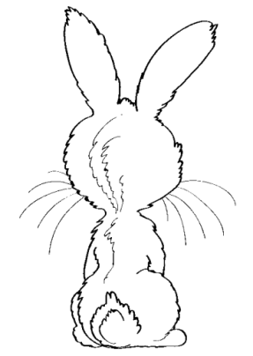Задание 3. Нарисуй справа от зайчика больше морковок, чем слева от него ты нарисуешь кочанов капусты.

Задание 4. Начерти на листке в левой руке Буратино пря­мую линию, а на листке в его правой руке ­ три кривые линии.

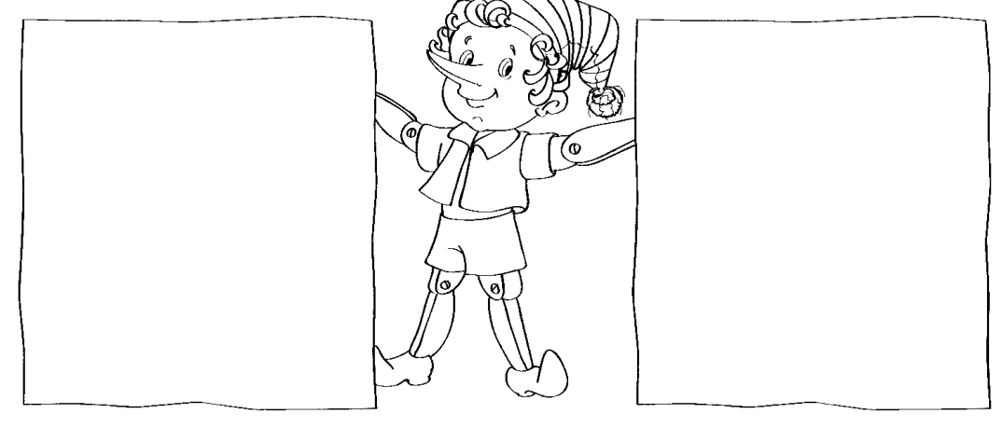

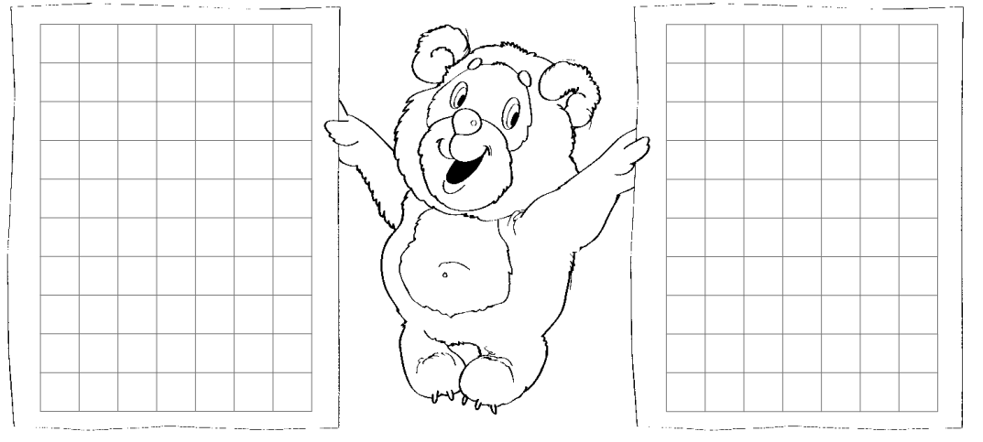Задание 5. На листке в правой лапе Винни­-Пуха напиши семь цифр 3 и четыре цифры 5, а на листке в его левой ла­пе напиши шесть цифр 8 и пять цифр 6.

Карточка 4.

Задание 1. Нарисуй красный, синий и зеленый мячи так, чтобы красный мяч был правее зеленого и левее синего.

Задание 2. Нарисуй красный, синий и зеленый мячи так, чтобы синий мяч был правее красного и зеленого. Найди два решения.

Задание 3. Нарисуй красный, синий и зеленый мячи так, чтобы зеленый мяч был между двумя другими. Найди раз­ные решения.

Задание 4. Нарисуй слева мало кругов, а справа много квад­ратов.

Задание 5. Нарисуй вверху много ягод, а внизу мало грибов.

Карточка 5.

Задание 1. Нарисуй ромашек больше, чем колокольчиков.

Задание 2. Нарисуй синих квадратов меньше, чем красных, а зеленых меньше, чем синих.

Задание 3. Нарисуй картинку, на которой бабочек меньше, чем жуков, а стрекоз больше, чем бабочек.

Задание 4. Нарисуй кругов столько же, сколько зверюшек. Квадратов нарисуй больше, чем кругов, а треугольников меньше, чем кругов.

Задание 5. Нарисуй столько кругов, сколько единиц в каж­дом числе: 5, 2, 8.